Zápis do sešitu
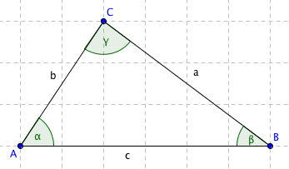
Vnitřní úhly trojúhelníku

α, β, ɤ jsou vnitřní úhly trojúhelníku
α + β + ɤ = 180
Součet vnitřních úhlů v trojúhelníku je 180⁰

Pravidlem je, že u vrcholu A je úhel α, u vrcholu B je úhel β a u vrcholu C je úhel ɤ.
Př. Vypočítej zbývající vnitřní úhel trojúhelníku.
α=60 β=45 ɤ=?
ɤ= 180 – (60+45) = 180-105 = 75
ɤ= 75
Př. Mohou být dané úhly vnitřními úhly trojúhelníku.
a/ α=15 β= 84 ɤ=81
15+84+81=180
Ano, jsou vnitřními úhly trojúhelníku.
b/ α=65 β=45 ɤ=59
65+45+69=179
Ne, nejsou vnitřními úhly trojúhelníku.

Nezapomeň, že když počítáme se stupni a minutami, musíme počítat stupně zvlášť a minuty zvlášť.
Př. α= 58⁰25´ β=60⁰32´ ɤ=?
58⁰25^{´+} 60⁰32^{´=} 118⁰ 57´
58+60=118⁰
25+32=57´
179⁰60´-118⁰57´=61⁰3´
ɤ=61⁰3´
Napiš příklady z učebnice:
86/1 a 86/3

Vnější úhly v trojúhelníku
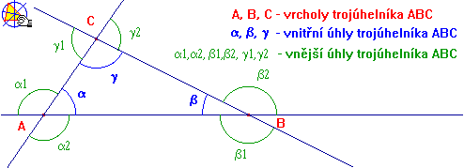

Vnější úhly trojúhelníku jsou vedlejší k vnitřním úhlům trojúhelníku.
/Zopakuj si, co jsou vedlejší a vrcholové úhly/
Napiš příklady i s nákresem z učebnice 86/2

Rozdělení trojúhelníků podle vnitřních úhlů
- Ostroúhlý trojúhelník = má všechny vnitřní úhly ostré /tzn. do 90⁰/

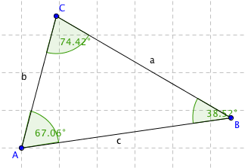

- Tupoúhlý trojúhelník=má pouze jeden úhel tupý /tzn. od 90⁰ do 180⁰ /, ostatní úhly jsou ostré

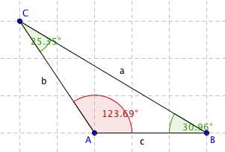
- Pravoúhlý trojúhelník=jeden úhel je pravý /tzn. 90⁰ / , ostatní úhly jsou ostré

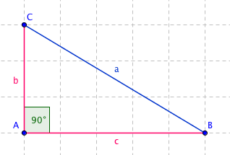

Vypočítej příklady z učebnice 88/1 88/2 88/3

Tento zápis a úkoly jsou povinné!!!!!!!!!

